 | Министерство науки и высшего образования Российской Федерации  Федеральное государственное автономное образовательное учреждение  высшего образования  «Московский государственный технический университет  имени Н.Э. Баумана  (национальный исследовательский университет)»  (МГТУ им. Н.Э. Баумана)

ФАКУЛЬТЕТ | ИНФОРМАТИКА И СИСТЕМЫ УПРАВЛЕНИЯ
КАФЕДРА | СИСТЕМЫ ОБРАБОТКИ ИНФОРМАЦИИ И УПРАВЛЕНИЯ

Лабораторная работа №7
«Telegram бот на основе конечного автомата»

ДИСЦИПЛИНА: «Парадигмы и конструкции языков программирования»

Выполнил: студент гр. ИУ5-32Б |  | _________________ (Леонтьев Д.А.)  (Подпись) (Ф.И.О.)
Проверил: |  | _________________ (Гапанюк Ю.Е.)  (Подпись) (Ф.И.О.)
Дата сдачи (защиты):
Результаты сдачи (защиты):
- Балльная оценка:
- Оценка:

2026 г.

Цель работы
Разработать Telegram бота, реализующего конечный автомат из трёх состояний.
Условие работы: https://github.com/ugapanyuk/BKIT_2021/wiki/lab_bot2

Описание решения
Бот собирает имя и группу и предлагает подтвердить данные. Ровно три состояния: NAME, GROUP и CONFIRM. После Да или Нет автомат возвращается в NAME. Команды /start и /cancel очищают текущий ввод. Сессии независимы для пары chat_id и user_id; данные существуют только в памяти процесса.
Использован Python 3.12.14. Команды выполнялись из папки работы. Исходные файлы и полный протокол приложены рядом с отчётом.

Текст программы
Файл labs/07_fsm_bot/bot.py
class RegistrationBot:
"""Три состояния: NAME, GROUP, CONFIRM. Данные хранятся в памяти."""
NAME, GROUP, CONFIRM = 'NAME', 'GROUP', 'CONFIRM'

def __init__(self):
self.sessions = {}

def reply(self, user, text):
if text in ('/start', '/cancel') or user not in self.sessions:
self.sessions[user] = {'state': self.NAME}
return 'Введите имя. /cancel начинает ввод заново.', {'remove_keyboard':
True}

session = self.sessions[user]
text = text.strip()
if session['state'] == self.NAME:
if not text:
return 'Имя не должно быть пустым.', None
session['name'] = text
session['state'] = self.GROUP
return 'Введите группу, например ИУ5-31Б.', None

if session['state'] == self.GROUP:
if not text:
return 'Группа не должна быть пустой.', None
session['group'] = text
session['state'] = self.CONFIRM
message = f"Имя: {session['name']}; группа: {text}. Всё верно?"
return message, {'keyboard': [['Да', 'Нет']], 'resize_keyboard': True}

if text.casefold() == 'да':
message = f"Запись принята: {session['name']}, {session['group']}."
self.sessions[user] = {'state': self.NAME}
return message + ' Можно ввести новое имя.', {'remove_keyboard': True}
if text.casefold() == 'нет':
self.sessions[user] = {'state': self.NAME}
return 'Введите имя заново.', {'remove_keyboard': True}
return 'Выберите Да или Нет.', None
Файл labs/07_fsm_bot/main.py
import sys
from bot import RegistrationBot
from telegram_api import run_bot

if __name__ == '__main__':
bot = RegistrationBot()
if '--demo' in sys.argv:
for message in ['/start', 'Анна', 'ИУ5-31Б', 'Да']:
answer, keyboard = bot.reply(1, message)
print('Пользователь:', message)
print('Бот:', answer)
print('Состояние:', bot.sessions[1]['state'])
else:
run_bot(bot.reply)
Файл labs/07_fsm_bot/telegram_api.py
import json
import os
from urllib.request import Request, urlopen
from urllib.error import URLError

def api_call(token, method, payload):
data = json.dumps(payload).encode('utf-8')
request = Request(f'https://api.telegram.org/bot{token}/{method}', data=data,
headers={'Content-Type': 'application/json'})
try:
with urlopen(request, timeout=40) as response:
answer = json.load(response)
except (URLError, TimeoutError, ValueError):
# Не выводим URL ошибки: он содержит секретный токен.
raise RuntimeError('Не удалось обратиться к Telegram API') from None
if not answer.get('ok'):
raise RuntimeError('Telegram API отклонил запрос')
return answer['result']

def run_bot(reply):
token = os.environ.get('TELEGRAM_BOT_TOKEN')
if not token:
raise SystemExit('Задайте TELEGRAM_BOT_TOKEN или запустите main.py --demo')
offset = 0
print('Бот запущен. Для остановки нажмите Ctrl+C.')
try:
while True:
updates = api_call(token, 'getUpdates', {'offset': offset, 'timeout': 30,
'allowed_updates': ['message']})
for update in updates:
message = update.get('message', {})
if 'text' in message:
key = (message['chat']['id'], message['from']['id'])
text, keyboard = reply(key, message['text'])
payload = {'chat_id': message['chat']['id'], 'text': text}
if keyboard:
payload['reply_markup'] = keyboard
api_call(token, 'sendMessage', payload)
offset = update['update_id'] + 1
except KeyboardInterrupt:
print('Бот остановлен.')
except RuntimeError as error:
raise SystemExit(str(error)) from None
Файл labs/07_fsm_bot/test_bot.py
import unittest
from bot import RegistrationBot

class StateMachineTests(unittest.TestCase):
def setUp(self):
self.bot = RegistrationBot()
self.bot.reply(1, '/start')

def test_three_state_registration(self):
self.assertEqual(self.bot.sessions[1]['state'], 'NAME')
self.bot.reply(1, 'Анна')
self.assertEqual(self.bot.sessions[1]['state'], 'GROUP')
self.bot.reply(1, 'ИУ5-31Б')
self.assertEqual(self.bot.sessions[1]['state'], 'CONFIRM')
self.assertIn('Запись принята', self.bot.reply(1, 'Да')[0])
self.assertEqual(self.bot.sessions[1]['state'], 'NAME')

def test_empty_input_and_confirmation(self):
self.bot.reply(1, ' ')
self.assertEqual(self.bot.sessions[1]['state'], 'NAME')
self.bot.reply(1, 'Анна')
self.bot.reply(1, ' ')
self.assertEqual(self.bot.sessions[1]['state'], 'GROUP')
self.bot.reply(1, 'ИУ5-31Б')
self.bot.reply(1, 'возможно')
self.assertEqual(self.bot.sessions[1]['state'], 'CONFIRM')
self.bot.reply(1, 'Нет')
self.assertEqual(self.bot.sessions[1]['state'], 'NAME')

def test_users_are_independent_and_cancel_resets(self):
self.bot.reply(1, 'Анна')
self.bot.reply(2, '/start')
self.assertEqual(self.bot.sessions[2]['state'], 'NAME')
self.assertEqual(self.bot.sessions[1]['state'], 'GROUP')
self.bot.reply(1, '/cancel')
self.assertEqual(self.bot.sessions[1], {'state': 'NAME'})

Примеры выполнения программы
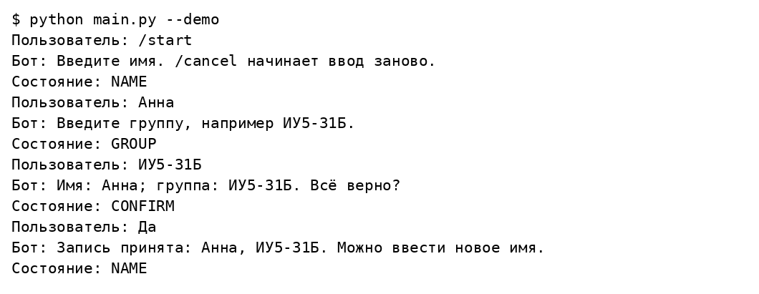
Вывод локального запуска 1 часть 1
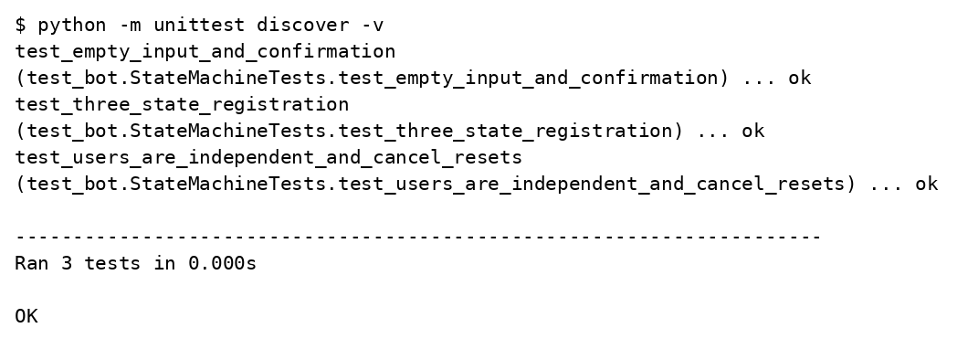
Вывод локального запуска 2 часть 1

Вывод
Локально пройдена цепочка NAME → GROUP → CONFIRM → NAME. Тесты проверяют пустой ввод, неверное подтверждение, отказ, отмену и независимость пользователей. Токен не предоставлен, поэтому реальная переписка в Telegram не проверялась.

